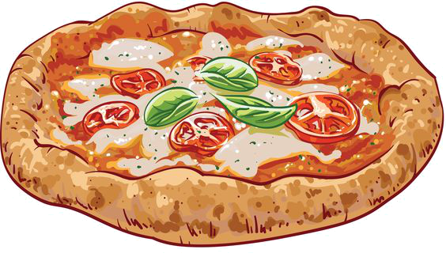

Pizzen
(Alle Pizzen sind mit Tomatensauce und Mozzarella belegt.)

1 Pizza Margherita CHF 16.00

2 Pizza Prosciutto CHF 18.00
Truthahnschinken

3 Pizza Funghi** CHF 18.00
Champignons

4 Pizza Gorgonzola CHF 18.50
Gorgonzola

5 Pizza Salami CHF 18.00
Salami

6 Pizza Prosciutto e Funghi CHF 18.50
Truthahnschinken, frische Champignons

7 Pizza Rustica CHF 19.50
Speck, Zwiebeln

8 Pizza Vulcano CHF 19.50
Speck, frische Champignons, Peperoncini

9 Pizza Hawaii CHF 18.50
Truthahnschinken, Ananas

10 Pizza Napoli CHF 18.00
Oliven, Sardellen

11 Pizza Diavolo CHF 18.50
Salami, Peperoncini

**= kleine Pizza CHF 3.- günstiger
alle Preise sind inkl. MwSt. 7,7%

(Alle Pizzen sind mit Tomatensauce und Mozzarella belegt.)

12 Pizza Tonno CHF 19.00
Thon, Zwiebeln

13 Pizza Chef CHF19.00 Truthahnschinken, Salami
14 Pizza Rossi CHF 18.50
Salami, Truthahnschinken, Speck

15 Pizza Vegi CHF 18.50
Gorgonzola, Artischocken

18 Pizza Fiorentina CHF 19.50
Speck, Spinat, Knoblauch

19 Pizza Capriciosa CHF 20.00
Truthahnschinken, Zwiebeln, frische Champignons, Oliven

20 Pizza Parma CHF 20.50
Rohschinken, Rucola

21 Pizza 4 Stagione CHF 20.50
Truthahnschinken, Artischocken,
frische Champignons, Oliven

22 Pizza 4 Formaggi CHF 20.50
vier Käsesorten

23 Pizza Calzone CHF 20.50
Truthahnschinken, frische Champignons, Ei
24 Pizza Salmone CHF 21.50
Lachs, Zwiebeln, Knoblauch

25 Pizza Verdura CHF 21.50
Spinat, Broccoli, Fetakäse

26 Pizza Porcini CHF 22.50
mit Steinpilz, Kalbsfleisch, Knoblauch

27 Pizza La Dolce Vita CHF 22.50
Rindfleisch, Peperoni, Steinpilz

28 Pizza Etna CHF 19.50 Truthahnschinken, Spiegelei, Zwiebel

**= kleine Pizza CHF 3.- günstiger

alle Preise sind inkl. MwSt. 7,7%

